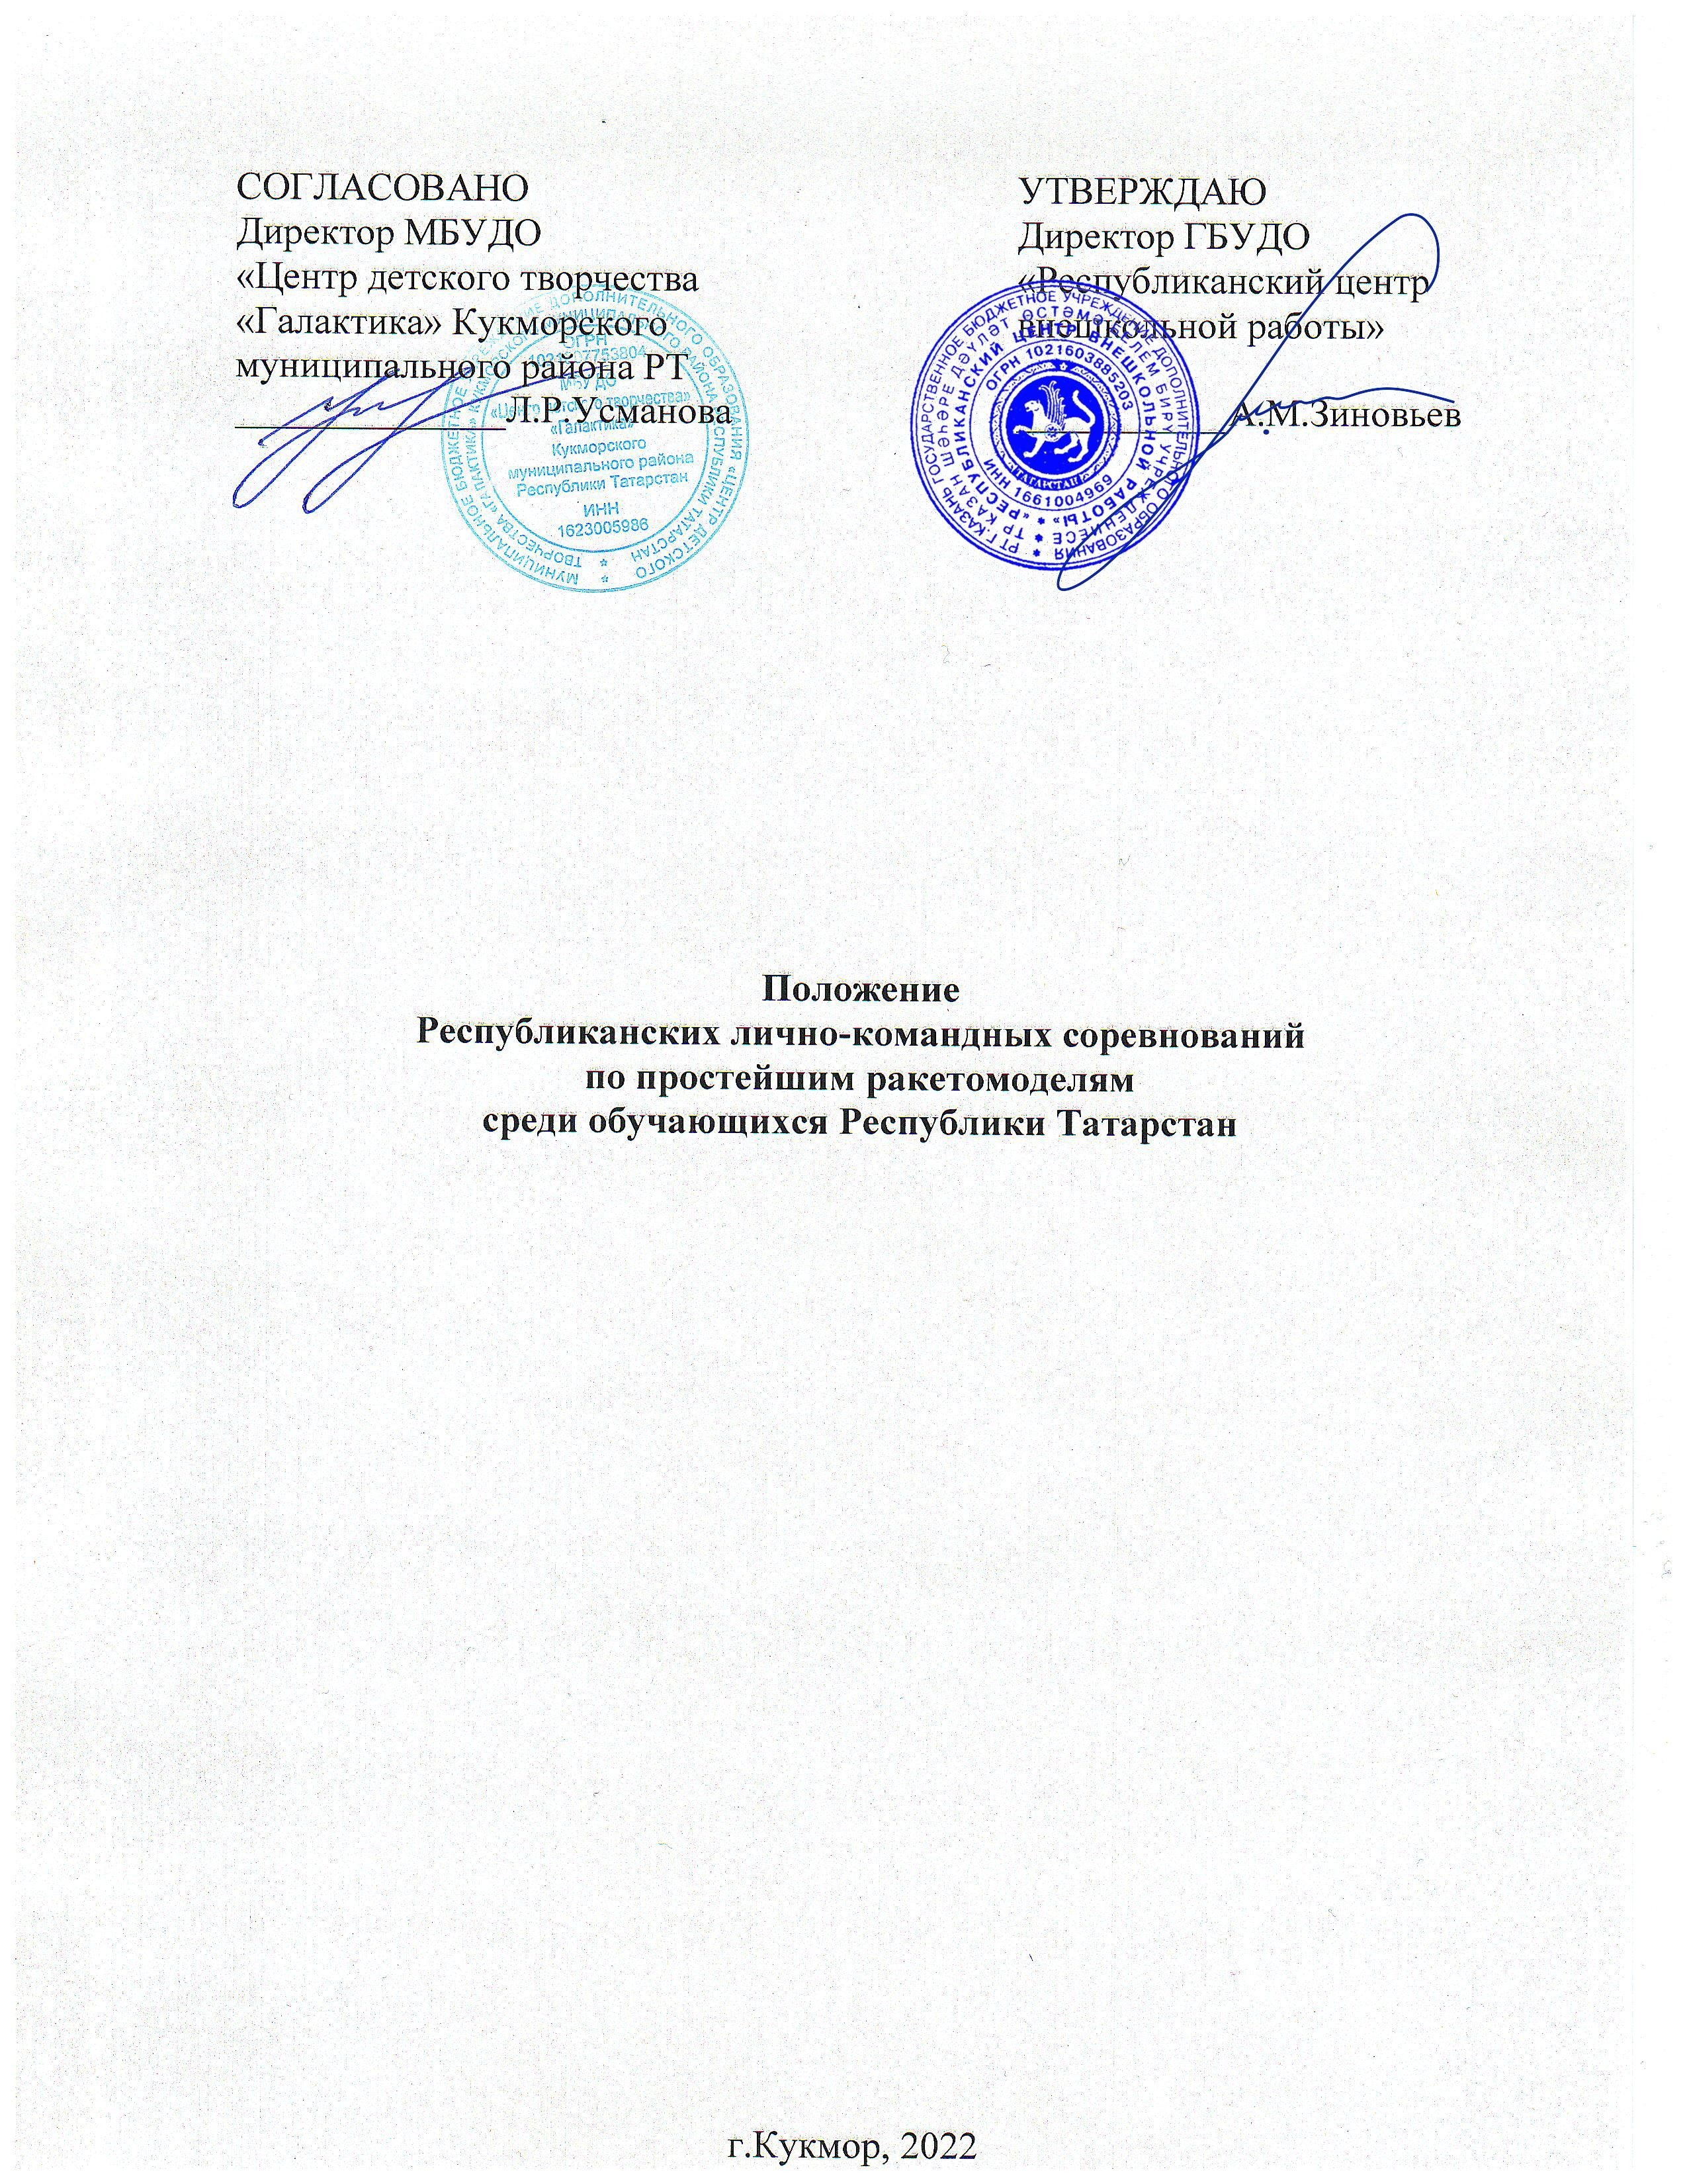

Утверждено приказом от «___»________2022

№_________________

- Общие положения
  - Настоящее Положение определяет порядок и условия организации и проведения Республиканских лично-командных соревнований по простейшим ракетомоделям среди обучающихся Республики Татарстан (далее – Соревнования).
  - Организаторами Соревнований являются:
– государственное бюджетное учреждение дополнительного образования «Республиканский центр внешкольной работы» (далее – ГБУ ДО «РЦВР»);
– муниципальное бюджетное учреждение дополнительного образования «Центр детского творчества «Галактика» Кукморского муниципального района Республики Татарстан (далее – МБУДО «ЦДТ «Галактика»).
  - Цель Соревнований – создание условий для политехнического развития обучающихся через популяризацию технического творчества и привлечение к занятиям начального технического моделирования, нравственного и патриотического воспитания.
  - Задачи Соревнований:
- приобщение обучающихся младшего и среднего школьного возраста к техническому творчеству;
- повышение теоретических и практических знаний, умений и навыков обучающихся;
- выявление перспективных учащихся в моделировании и конструировании действующих моделей и повышение спортивного мастерства ребят;
- активизация деятельности педагогов дополнительного образования объединений начального технического моделирования и ракетомоделирования;
- популяризация и пропаганда данного вида спорта путём обмена опытом в конструировании, постройке и запуске моделей;
- выявление и поддержка сильнейших команд и начинающих спортсменов Республики Татарстан.

- Руководство Соревнованиями
2.1. Общее руководство Соревнованиями осуществляет Организационный комитет (далее – Оргкомитет).
Оргкомитет:
- утверждает порядок и сроки проведения Соревнований;
- утверждает состав судей по номинациям.
2.2. Официальная информация о Соревнованиях размещается на сайтах
ГБУ ДО «РЦВР», МБУДО «ЦДТ «Галактика».
2.3. Администрация МБУДО «ЦДТ «Галактика» предоставляет стадион для проведения Соревнований.
2.4.Соревнования проводятся за счет средств организаторов, командирующих организаций и других возможных взносов. Расходы на проезд, питание и проживание – за счет командирующих организаций или участников.

3. Участники Соревнований
3.1. Участниками Соревнований могут стать обучающиеся от 7 до 13 лет включительно образовательных организаций общего и дополнительного образования Республики Татарстан. Возраст участников определяется по документам, удостоверяющим личность. Разыгрывается лично-командное первенство в двух возрастных категориях:
Группа А: учащиеся в возрасте 7-10 лет включительно.
Группа В: учащиеся в возрасте 11-13 лет включительно.
3.2. Состав команды – 2 человека. «Командник» выступает за команду только в одной из номинаций, но в личном зачете может выступить в любых других номинациях.
3.3. Количество участников в личном зачете не ограничено.

4. Порядок и регламент проведения Соревнований
4.1. Соревнования проводятся 29 апреля 2022 года по адресу: г.Кукмор, ул.Максима Горького, 4 (Соревнования проводятся на открытом воздухе, на футбольном стадионе имени Рината Мухаметшина) по следующему регламенту:
Регистрация участников, техническая комиссия: 09.00-10.00
Открытие Соревнований: 10.00
Начало Соревнований:10.30
Закрытие Соревнований, награждение участников, отъезд – 15.00
4.2. При проведении Соревнований должна быть обеспечена безопасность участников, судей и зрителей. В целях профилактики заболевания COVID 19 все участники и представители команд должны находиться во время соревнований в масках.
4.3. Тренировочные запуски моделей в местах, не предусмотренных для этой цели, ЗАПРЕЩЕНЫ.
4.4. Соревнования проводятся в 3-х номинациях:
- полёт пневмо-ракеты на дальность;
- полёт пневмо-ракеты на точность;
- изготовление модели «Самая необычная ракета»

Номинация «Полёт пневмо-ракеты на дальность»
На ровной площадке отмечается линия старта и к ней под прямым углом проводятся две линии на расстоянии 3 метров друг от друга. Получается коридор пуска. Соревнующиеся по очереди запускают свои ракеты. Соревнование проводится в 3 тура. Победителем выходит тот, чья ракета пролетит дальше и приземлится в заданном коридоре.
Номинация «Полёт пневмо-ракеты на точность»
Определяется линия старта. От нее на расстоянии от 6 до 10 метров устанавливают 3 планеты (цели) для высадки экспедиций в виде колец диаметром 90 см. Каждый участник готовит 3 (три) ракеты. Запуск ракет проводится по очереди. За попадание в мишени начисляются баллы в зависимости от вида цели.
- Спутник Луна - попадание в цель = 1 балл.
- Планета Марс - попадание в цель = 2 балла.
- Планета Сатурн - попадание в цель = 3 балла.
Номинация «Самая необычная ракета»
Модель ракеты (домашнее задание) участники Соревнований делают на занятиях в кружках. В создании модели ракеты участвуют оба участника под руководством педагога. Модель должна быть выполнена в цвете, с использованием цветных карандашей, бумаги, скотча цветного итд. Обязательно на ракете указать ее название. Оцениваться будет модель на качество исполнения, оригинальность, художественный уровень исполнения. Участники привозят ракету с собой.
5. Условия участия в Соревнованиях
5.1. Для участия в Соревнованиях необходимо зарегистрироваться на сайте https://panorama.tatar/, во вкладке «Технические», мероприятие «Республиканские лично-командные соревнования по простейшим ракетомоделям среди обучающихся Республики Татарстан». Во вкладке «Подать заявку» необходимо заполнить все прикрепленные поля в срок до 22 апреля 2022 года.
5.2. Именная заявка Соревнований (анкета участника) с указанием численного состава команды направляется до 22 апреля 2022 года по электронному адресу cvr_kukmor@mail.ru с темой «Простейшие ракетомодели_название организации_населенный пункт».
5.3. Прием, регистрация участников и их допуск к Соревнованиям производится комиссией в день приезда и заканчивается до начала старта.
5.4. При регистрации предъявляются следующие документы:
- именная заявка (анкета участника), заверенная руководителем организации, в заявке обязательно указать «командников» и «личников» по номинациям;
- ксерокопии свидетельства о рождении для воспитанников.
5.4.Участники Соревнований должны иметь при себе сменную обувь, средства индивидуальной защиты (маски), сухой паёк.
5.5.Руководители команд должны быть не моложе 21 года. Руководители команд несут полную личную ответственность за жизнь и здоровье членов команды, их дисциплину в пути следования к месту Соревнований и во время их проведения.
5.6. Каждая команда должна иметь своё пусковое устройство.

6. Технические требования к моделям
6.1. Все представленные на Соревнования модели должны соответствовать техническим требованиям. Если техническая комиссия не пройдена или модель не соответствует требованиям, к стартам она не допускается!
6.2. Общие требования к моделям:
- модели изготавливаются из бумаги;
- стабилизаторы изготавливаются из любого материала (бумага, картон, бальза, пенополистирол и т. д.);
- размах стабилизаторов не должен превышать 100 мм;
- количество стабилизаторов не меннее 3 шт.;
- диаметр цилиндрической части корпуса 18-20 мм;
- длина корпуса модели ракеты 250-500 мм;
- головной обтекатель изготавливается из травмобезопасного материала (пенопласта, вспененного полиэтилена, пористой резины).
Запуск моделей проводится с пневмоустановки. Фото пневмоустановки прилагается (рессивер запрещен!). Модели должны быть промаркированы (инициалы фамилии участника, двухзначный порядковый номер, высота значков не менее 10 мм.).
6.3. В запуске от старта до финиша изменения технических параметров модели недопустимы.

7. Условия проведения Соревнований
7.1. Соревнования лично-командные.
7.2. Соревнования проводятся в соответствии с требованиями действующих «Правил соревнований по авиамодельному спорту», настоящим Положением.
7.3. Перед запусками каждая модель проходит стендовый контроль.
7.4. Количество попыток – 3. Максимально – 1 000 очков. При равенстве результатов учитывается следующая по значимости попытка.
7.5. Участники Соревнований и их наставники не имеют право вмешиваться в действия судейской коллегии.
7.6. При нарушении Положения о Соревнованиях, невыполнении распоряжений судейской коллегии, неспортивном и неэтичном поведении – предупреждение от главного судьи, при повторном нарушении – дисквалификация на период соревнований, с аннулированием результатов. За необоснованный протест – снятие с команды 10% очков, полученных всеми участниками команды.

8. Определение командных мест
Победители определяются в личном и командном зачёте. В личном зачёте в каждой номинации места определяются по сумме результатов всех зачётных туров. При равенстве результатов, для выявления призовых мест проводится дополнительный тур.
Командный зачёт определяется по сумме результатов всех классов моделей.
Подсчёт командных очков: в каждом классе моделей, за 1 место – 1 000 очков, остальным участникамм очки начисляются по формуле:
К = 1 000ˣУ/П,
где К – командные очки, У – результат участника, П – результат победителя.

9. Подведение итогов и награждение
9.1. Победители и призеры в личном первенстве награждаются дипломами ГБУ ДО «РЦВР», медалями.
9.2. Команды, занявшие призовые места, награждаются кубками, дипломами соответствующих степеней.
9.3. Тренеры команд-победителей награждаются грамотами.

9.4. Итоговый приказ Соревнований будет размещен на сайте https://edu.tatar.ru/aviastroit/page10755.htm/page846055.htm
9.5. Контактные лица:
- по вопросам Положения Соревнований – Хайруллин Рустем Анасович, педагог дополнительного образования МБУДО «ЦДТ «Галактика» Кукморского муниципального района РТ, тел. 8(939) 393 82 47; Галимуллина Гюзель Сунгатовна, методист МБУДО «ЦДТ «Галактика» Кукморского муниципального района РТ, тел. 8(917) 862 51 88, (84364) 4 05 08, cvr_kukmor@mail.ru;
- по вопросам регистрации на сайте https://panorama.tatar/ –Макарова Алина Ринатовна, заведующая отделом научно-технического творчества ГБУ ДО «РЦВР», тел. (843) 204 05 86 (доб.212).

Приложение

